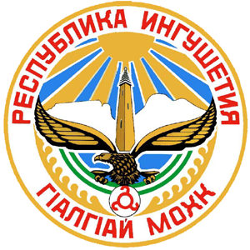
РЕСПУБЛИКА ИНГУШЕТИЯ ГIАЛГ1АЙ РЕСПУБЛИКА

ГОСУДАРСТВЕННОЕ УПРАВЛЕНИЕ АВТОМОБИЛЬНЫХ ДОРОГ
РЕСПУБЛИКИ ИНГУШЕТИЯ
(ГУ «ИНГУШАВТОДОР»)

ПРИКАЗ

______________ №____

г. Магас

Об утверждении Положения о порядке сообщения государственными гражданскими служащими о возникновении личной заинтересованности при исполнении должностных обязанностей, которая приводит или может привести к конфликту интересов

В соответствии с Указом Президента Российской Федерации от 22.12.2015 № 650 «О порядке сообщения лицами, замещающими отдельные государственные должности Российской Федерации, должности федеральной государственной службы, и иными лицами о возникновении личной заинтересованности при исполнении должностных обязанностей, которая приводит или может привести к конфликту интересов, и о внесении изменений в некоторые акты Президента Российской Федерации», Федеральным законом от 27.07.2004 г. № 79-ФЗ «О государственной гражданской службе Российской Федерации», Федеральным законом от 25.12.2008 № 273-ФЗ «О противодействии коррупции», Указом Главы Республики Ингушетия от 03.03.2016 г № 38 п р и к а з ы в а ю:

1. Утвердить прилагаемое Положение о порядке сообщения государственными гражданскими служащими ГУ «Ингушавтодор» о возникновении личной заинтересованности при исполнении должностных обязанностей, которая приводит или может привести к конфликту интересов.

Начальник М.М. Коригов

